Installation d’OpenLDAP :

# Téléchargement et installation des paquets nécessaires :

Toutes les étapes seront effectuées sur une machine virtuelle Debian 9.3.

Toute les commandes à effectuées dans le terminal sont écrites de cette façon : «***gras italique*** ».

Dans un premier temps il faut s'assurer d'être root : « ***su root ».***

Puis il faut télécharger les paquets suivants : « ***apt install slapd ldap-utils*** ».

# Configuration du serveur LDAP :

Ce fichier contient les paramètres d'installation du serveur OpenLDAP. Il faut ainsi modifier les sections suivantes :

***« nano /etc/ldap/ldap.conf »***

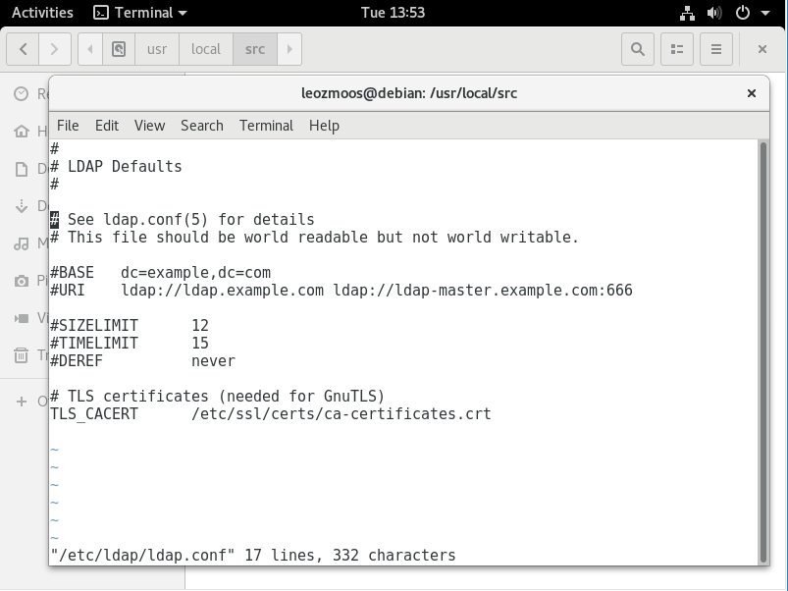

Voilà le contenu du fichier, il faudra décommenter et modifier les lignes « BASE » et « URL » par vos informations personnelles (nom de domaine et IP).

Dans mon cas j’écrirai :

* « BASE dc=cpnv, dc=ch »
* « URL ldap://www.cpnv.ch ldap://www.master-cpnv.ch :666 »

Dès que vous avez fait les modifications, faites un ctrl x puis « y » pour sauvegarder.

A présent nous allons reconfigurer le serveur LDAP avec les paramètres actuels :

***« dpkg-reconfigure slapd »***

Quand une fenêtre s’ouvrira cliquer sur « ***no*** », ensuite entrer votre nom de domaine ainsi que le nom de l’organisation (Dans mon cas : Domaine : cpnv.ch / Organisation : cpnv).

Entrer un mot de passe administrateur et cliquer sur « ***OK*** », confirmer votre mot de passe et cliquer sur « ***OK*** ».

Sélectionner une base de donnée (backend), choisissez l’option par défaut « ***MDB*** », ensuite cliquer sur « ***NO*** » (Comme ça les anciennes BDD ne sont pas supprimées).

Sélectionner l’option « ***YES*** » pour déplacer votre ancienne BDD.

## **Administration du serveur LDAP :**

Il est difficile de mémoriser chaque commande, nous allons dans notre cas installer une interface graphique plus agréable que l’invité de commande.

Cela simplifiera l’administration du serveur LDAP et évitera une formation supplémentaire.

Choisir le SGBD GNU database manager (gdbm) (présent dans la quasi-totalité des distributions).

Pour ce faire, commenter la ligne :

*# standard unix ndbm #LDBMBACKEND=-DLDBM_USE_NDBM*

Décommenter les lignes relatives à gdbm :

*# gnu dbm (gdbm) LDBMBACKEND=-DLDBM_USE_GDBM LDBMINCLUDE=-I/usr/local/gdbm/include*

*LDBMLIB=-lgdbm*

Il suffit ensuite d'éditer le fichier includeldapconfig.h.edit :

*/* * SHARED DEFINITIONS - things you should change*

*\*/ /* default ldap host */ #define LDAPHOST "ldap" /* default place to start searching */*

*#define DEFAULT_BASE "o=<nom que vous souhaitez>, c=CH"*

Dans l'exemple ci-dessus, le serveur LDAP sera la machine nommée ldap du domaine CPNV situé en Suisse.

Enfin il reste à compiler les sources :

***make make test make install***

L'installation génère un certain nombre de scripts de configuration et va créer les répertoires suivants :

* /etc/openldap : répertoire des fichiers de configuration
* /var/lib/ldap : répertoire par défaut où va être stocké l'annuaire
* /usr/share/openldap : répertoire contenant les documentations et les outils pour migrer par exemple un système NIS (yellow page) existant dans l'annuaire LDAP

Les traditionnelles pages de manuel et les commandes LDAP sont respectivement installées dans /usr/man et /usr/bin.

Avant de lancer le serveur d'annuaire, il est essentiel dans un premier temps de le [configurer](https://www.commentcamarche.net/contents/629-configuration-du-serveur-ldap-openldap).